

**TRƯỜNG ĐẠI HỌC GIAO THÔNG VẬN TẢI**

**KHOA CÔNG NGHỆ THÔNG TIN**

----o0o----



**BÁO CÁO BÀI TẬP LỚN**

**CẤU TRÚC DỮ LIỆU VÀ GIẢI THUẬT**

***Đề tài: Các thuật toán tìm kiếm***

***GVHD: Thầy Nguyễn Đình Dương***

***Nhóm 3:***

***Hoàng Cao long - 181200401***

***Đào Văn Đại - 181201708***

***Phạm Tuấn Anh - 171202981***

**Hà Nội, ngày 10 tháng 11 năm 2022**



**TRƯỜNG ĐẠI HỌC GIAO THÔNG VẬN TẢI**

**KHOA CÔNG NGHỆ THÔNG TIN**

----o0o----



**BÁO CÁO BÀI TẬP LỚN**

**CẤU TRÚC DỮ LIỆU VÀ GIẢI THUẬT**

***Đề tài: Các thuật toán tìm kiếm***

***GVHD: Thầy Nguyễn Đình Dương***

***Nhóm 3:***

***Hoàng Cao long - 181200401***

***Đào Văn Đại - 181201708***

***Phạm Tuấn Anh - 171202981***

**Hà Nội, ngày 10 tháng 11 năm 2022**

# **Lời cảm ơn**

Chúng em xin gửi lời cảm ơn chân thành đến khoa **Công nghệ thông tin, Trường Đại Học Giao Thông Vận Tải** đã tạo điều kiện thuận lợi cho chúng em học tập và hoàn thành đề tài này. Đặc biệt, chúng em xin bày tỏ lòng biết ơn sâu sắc đến **thầy Nguyễn Đình Dương** đã dày công truyền đạt kiến thức và hướng dẫn chúng em trong quá trình làm bài.

Chúng em đã cố gắng vận dụng những kiến thức đã học được trong học kỳ qua để hoàn thành bài báo cáo. Nhưng do kiến thức hạn chế và không có nhiều kinh nghiệm thực tiễn nên khó tránh khỏi những thiếu sót trong quá trình nghiên cứu và trình bày. Rất kính mong sự góp ý thầy để bài báo cáo của chúng em được hoàn thiện hơn.

Một lần nữa, xin trân trọng cảm ơn sự quan tâm giúp đỡ của các thầy cô đã giúp đỡ chúng em trong quá trình thực hiện bài báo cáo này.

Xin trân trọng cảm ơn!

# **Mở đầu**

Xã hội của chúng ta thay đổi từng ngày. Đi cùng với sự thay đổi đó là sự phát triển mạnh mẽ của ngành công nghệ thông tin trong thời đại số. Công nghệ thông tin xuất hiện đã tạo ra bước phát triển vượt bậc giúp ích cho đời sống xã hội và con người, nó đã ảnh hưởng to lớn đến mọi mặt đời sống mở ra những chân trời mới, những khám phá sáng tạo mới cho con người.

Tìm kiếm là một khái niệm quen thuộc trong cuộc sống. Bạn không nhớ chìa khóa ở đâu? Mình đã học qua nó chưa? Hôm nay mình mặc gì?... tất cả vấn đề ta gặp hầu như đều quy về bài toán duy nhất đó là bài toán tìm kiếm.

Trong Tin học, với sự giúp đỡ của máy tính, rất nhiều thuật toán tìm kiếm đã ra đời với tính hiệu quả ngày càng tăng cao. Những thuật toán tìm kiếm cơ bản nhất có thể kể đến là tìm kiếm tuần tự và tìm kiếm nhị phân. Ngoài ra, áp dụng thêm những cấu trúc dữ liệu trong khi tìm kiếm có thể cho ra những thuật toán có hiệu quả cao hơn nữa.

Từ những nhu cầu thực tế đó, bài toán tìm kiếm dẫn đến chúng ta phải tạo ra thuật toán tìm kiếm để giải quyết nó. Do đó chúng em chọn đề tài “**Tìm hiểu về các** **thuật toán tìm kiếm**”.

# **Mục lục**

**Lời cảm ơn** 1

**Mở đầu** 2

**Mục lục** 3

**Phần I: Thuật toán tìm kiếm tuần tự** 5

**1.** **Phát biểu bài toán** 5

**2.** **Ý tưởng thuật toán** 5

**3.** **Ví dụ minh họa** 6

**Phần II: Thuật toán tìm kiếm nhị phân** 7

**1.** **Định nghĩa** 7

**2.** **Quy trình** 7

**3.** **Ví dụ minh họa** 8

**Phần III: Thuật toán tìm kiếm trên bảng băm** 9

**1.** **Sơ lược về bảng băm, hàm băm** 9

**2.** **Thuật toán tìm kiếm** 9

**3.** **Ví dụ minh họa** 9

**Code minh họa** 11

**Kết luận** 11

**Tài liệu tham khảo** 11

# 

# **Phần I: Thuật toán tìm kiếm tuần tự**

## **Phát biểu bài toán**

* Input mảng hoặc danh sách gồm n phần tử a1, a2, ... an.
* k là phần tử cần tìm kiếm.
* Output vị trí của k trong mảng hoặc danh sách.
* Tìm được đối tượng có khóa tương ứng bằng k, khi đó phép tìm kiếm thành công.
* Không tìm được đối tượng nào có khóa tương ứng bằng k, khi đó phép tìm kiếm thất bại.

## **Ý tưởng thuật toán**

B1: Duyệt từ đối tượng đầu tiên (a1) đến đối tượng cuối cùng (an).

B2: Trong lúc đang duyệt nếu đối tượng cần tìm (k) = đối tượng duyệt hiện tại (ai) thì dừng lại và trả về chỉ số duyệt (i).

B3: Nếu duyệt hết mà không tìm thấy đối tượng cần tìm (k) thì trả về -1.

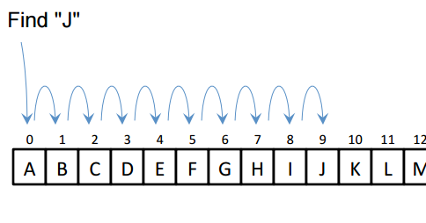

Độ phức tạp:

* Trường hợp tốt nhất: O (1).
* Trường hợp xấu nhất: O (n).

Ưu điểm:

* Không yêu cầu đầu vào được sắp xếp hay không.
* Dễ dàng cài đặt.

Nhược điểm: Chỉ phù hợp với bài toán kích thước nhỏ.

1. **Ví dụ minh họa**

Input {5,7,1,4,2,9,8,11,25,51}.

K=2.

Output a5 = 2 = k.

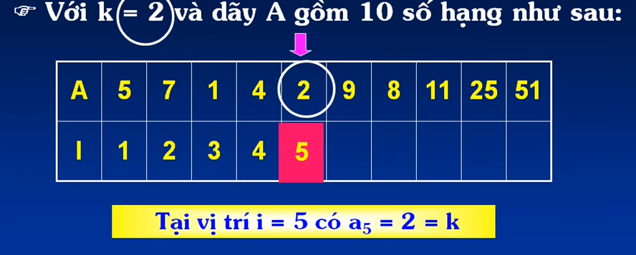

# **Phần II: Thuật toán tìm kiếm nhị phân**

## **Định nghĩa**

Trong khoa học máy tính, tìm kiếm nhị phân (binary search) còn gọi là tìm kiếm nửa khoảng (half-interval search), tìm kiếm logarit (logarithmic search), hay binary chop, là một thuật toán tìm kiếm xác định vị trí của một giá trị cần tìm trong một mảng đã được sắp xếp.

Thuật toán bắt đầu bằng việc so sánh một phần tử đứng chính giữa mảng với giá trị cần tìm. Nếu bằng nhau, vị trí của nó trong mảng sẽ được trả về. Nếu giá trị cần tìm nhỏ hơn phần tử này, quá trình tìm kiếm tiếp tục ở nửa nhỏ hơn của mảng. Nếu giá trị cần tìm lớn hơn phần tử ở giữa, quá trình tìm kiếm tiếp tục ở nửa lớn hơn của mảng. bằng cách này, ở mỗi phép lặp thuật toán có thể loại bỏ nửa mảng mà giá trị cần tìm chắc chắn không xuất hiện.

Độ phức tạp:

* Trong trường hợp tệ nhất: O (log n).
* Trong trường hợp tốt nhất: O (1).
* Trong trường hợp trung bình: O (log n).

## **Quy trình**

Cho một mảng A có n phần tử với các giá trị hoặc bản ghi A0, A1… An-1 đã được sắp xếp sao cho A0 ≤ A1 ≤ A2 ≤ … ≤ An-1 và giá trị cần tìm T, chương trình con sau đây sử dụng tìm kiếm nhị phân để tìm chỉ số của T trong A.

B1: Gán L với giá trị 0 và R với giá trị n-1.

B2: Nếu L > R, quá trình tìm kiếm thất bại.

B3: Gán m (vị trí của phần tử đứng giữa) với giá trị floor của (L+R)/2, tức là số nguyên lớn nhất nhỏ hơn hoặc bằng (L+R)/2.

B4: Nếu Am < T, gán L với m+1 và quay lại B2.

B5: Nếu Am > T, gán R với m-1 và quay lại B2.

B6: Khi Am = T, quá trình tìm kiếm hoàn tất, trả về m.

Quy trình lặp lại dùng hai biến L và R để lưu giới hạn tìm kiếm.

Nếu L<n và AL = T thì AL làphần tử đứng xa nhất về bên trái có giá trị bằng T. Kể cả khi T không nằm trong mảng, L là hạng của T trong mảng hay số phần tử trong mảng nhỏ hơn T.

Nếu L>0 và AL-1 = T thì AL-1 là phần tử đứng xa nhất về phía bên phải có giá trị bằng T. Kể cả khi T không có trong mảng, n-L sẽ là số phần tử trong mảng lớn hơn T.

## **Ví dụ minh họa**

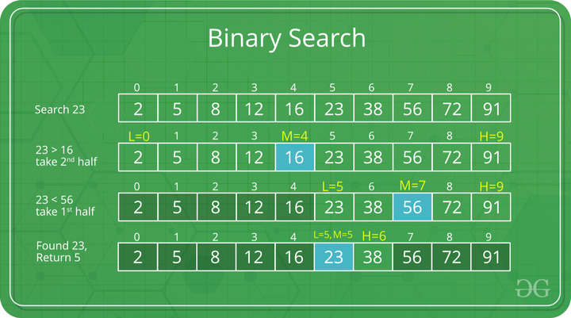

Cho dãy số được sắp xếp tăng dần: 2,5,8,12,16,23,38,56,72,91. Tìm số 23.

B1: Dãy số được đánh chỉ mục từ 0 $→$ 9, (0+9)/2 = 4, tìm được số tương ứng với chỉ mục 4 là 16.

B2: 23 < 16, nên ta bỏ mảng bên trái lấy mảng bên phải, từ đó được dãy số mới 23,38,56,72,91

B3: Tiếp tục lặp lại 2 bước trên ta tìm sẽ tìm được số cần tìm.

# **Phần III: Thuật toán tìm kiếm trên bảng băm**

## **Sơ lược về bảng băm, hàm băm**

Trong khoa học máy tính, bảng băm là một cấu trúc dữ liệu sử dụng hàm băm để ánh xạ từ giá trị xác định, được gọi là khóa (ví dụ như tên của một người), đến giá trị tương ứng (ví dụ như số điện thoại của họ). Do đó, bảng băm là một mảng kết hợp.

Hàm băm được sử dụng để chuyển đổi từ khóa thành chỉ số (giá trị băm) trong mảng lưu trữ các giá trị tìm kiếm. Nếu tất cả các khóa đều được biết trước khi tạo bảng, có thể sử dụng một hàm băm hoàn hảo để tạo ra một bảng băm hoàn hảo không có va chạm. Nếu sử dụng hàm băm hoàn hảo tối thiểu, thì mọi vị trí trong bảng băm đều được sử dụng.

## **Thuật toán tìm kiếm**

Để tìm được giá trị đang lưu trữ trong bảng băm, ta phải tìm được chỉ số trong bảng băm.

B1: Truyền vào khóa K (khóa lưu trữ giá trị), hàm băm sẽ xử lý khóa K và trả về chỉ số (Index).

B3: Duyệt các giá trị trong Index để tìm ra giá trị cần tìm.

Độ phức tạp thuật toán:

* Trong trường hợp các giá trị đều nằm trong cùng 1 Index: O(n).
* Trong trường hợp chỉ có 1 giá trị duy nhất: O(n).

1. **Ví dụ minh họa**

# Bảng băm (Hash Table)

B1: Nhập vào key “John Smith”.

B2: Hàm băm sẽ hash key thành index 152.

B3: Trong index 152 có 2 value là số điện thoại của “John Smith” và “Sandra Dee”. Duyệt index ta sẽ tìm được key “John Smith” và số điện thoại tương ứng.

# **Code minh họa**

# **Kết luận**

# **Tài liệu tham khảo**

<https://en.wikipedia.org/wiki/Binary_search_algorithm>

<https://en.wikipedia.org/wiki/Hash_table>

<https://vnoi.info/wiki/algo/data-structures/hash-table.md>